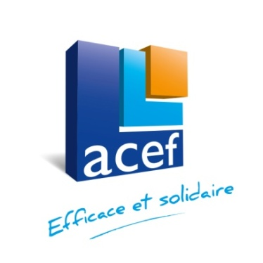
ACEF – Rives de Paris
Dossier de demande de subvention

VOTRE ASSOCIATION / STRUCTURE

Nom : THIR’ TEAM ASSOCIATION
Adresse : 23 allée Saint Louis
Code postal : 91310 Ville : MONTLHERY

Téléphone : 06.86.40.47.54 Email : tleboudec@gmail.com

Numéro INSEE : …………………………… Nombre d’adhérents : 03
Nombre de salariés : 0

Site / Blog / Page : intagram @THIR-TEAM………………………………

DOMAINE D’ACTIVITE DE VOTRE ASSOCIATION / STRUCTURE

Sports  Médical Handicap :

Insertion Accès à la culture

Autre, précisez et ou complétez : Promouvoir le Tir Sportif de Vitesse (IPSC) sensibiliser et développer les compétences des tireurs aux règles de sécurité, ainsi qu’à la préparation mentale et physique.………………………………………………………………………..........................................................................................................................................................................................................................................................................………………………………………………………………………………………………………………………………………………………………………………………………………………………………………………………………………………………………………………………………………………………………………………………………………………………………………………………….……………………………………………………………………….

LE PORTEUR DU PROJET

Nom : LE BOUDEC Prénom : Thierry
Téléphone : 06.86.40.47.54

Adresse mail : tleboudec@gmail.com

Rôle, Fonction au sein de l’association / Structure : Président

LE PROJET DE L’ASSOCIATION / STRUCTURE

Quel est le projet spécifique que vous souhaitez engager et pour lequel vous recherchez un financement ?
Décrire le projet et préciser l’ensemble des moyens nécessaires à sa réalisation.

Participer aux compétions internationales d’IPSC pour promouvoir cette discipline.

L’IPSC (le TSV : tir sportif de vitesse en France) est la seule discipline sportive permet des départs armes chargées au holster pouvant progresser à 360°. Elle est régie par des règles de sécurité strictes et absolues.

Mon projet est de progresser et monter en puissance sur les compétitions pour les championnats de France, d’Europe, et championnats du monde Police / Pompiers au Etats-Unis en 2025.

Afin d’atteindre cet objectif, il est indispensable de tirer entre 10 000 et 20 000 cartouches.

PARTENARIAT ET FINANCEMENT DU PROJET

Coût global du projet : 8500 € / an

Origine et montant de vos recettes :
- Partenariat financier ;

Nature et montant des dépenses :
- Licence et cotisation club ;
- Achat consommable pour fabriquer les munitions des entraînements et compétitions ;
- Frais d’inscriptions des compétitions ;
- Frais de déplacement ;
- Investissement matériel ;
- Renouvellement arme compétition.

Avez-vous des partenaires financiers : (si oui lesquels)
- Société DPGA
- Bricoman

AIDE DEMANDEE

Quel type d’aide ou quelle aide financière attendez-vous de l’ACEF Rives de Paris ?

- ?

Vous avez la possibilité de joindre tout document que vous jugerez utile à l’examen de votre dossier

Date de votre demande et signature
18/04/2023

Thierry LE BOUDEC

Cadre réservé à l’ACEF Rives de PARIS

Type d’aide accordée

Vote CA :

Date

Signature Président ACEF Rives de PARIS

Cadre réservé à La Banque Populaire Rives de Paris

Avis sur la demande :

Date

